《学前儿童游戏与指导游戏》课程思政优秀案例
学前教育系 史慧敏

一、课程基本情况
《学前儿童游戏指导与实践》是一门兼具理论性和实践性的专业必修课程，是三年制大专学前教育专业高职阶段的一门重要的专业核心课程。
本课程主要承担的任务是：帮助学生树立正确的儿童观、教育观、课程观、游戏观，使学生了解掌握学前儿童游戏的基本理论、掌握支持和引导学前儿童游戏的基本原则和策略：使学生掌握支持和指导学前儿童各类游戏的具体实践技能和能力，为从事学前教育工作打下理论和能力基础。
本课程教授的对象为大二学生，之前已经学习过《学前儿童发展心理学》和《学前儿童卫生与保健专业基础知识》，对学前教育有了一定的认识。通过本课程的学习，能够帮助学生树立正确的儿童观和游戏观，使学生了解掌握学前儿童游戏的基本理论、掌握支持和引导学前儿童游戏的基本原则和策略：使学生掌握支持和指导学前儿童各类游戏的具体实践技能和能力，为从事学前教育工作打下理论和能力基础。
本课程一共170学时，每周10学时，共17周。

课程需求分析
- 国家需求
《幼儿园教师专业标准》
专业理念与师德 | 职业理解与认识
专业理念与师德 | 对幼儿的态度与行为
专业理念与师德 | 幼儿保育和教育的态度与行为
专业理念与师德 | 个人修养与行为
专业知识 | 幼儿发展知识
专业知识 | 幼儿保育和教育知识
专业知识 | 通识性知识
专业能力 | 环境的创设与利用
专业能力 | 一日生活的组织与保育
专业能力 | 游戏活动的支持与引导
专业能力 | 教育活动的计划与实施
专业能力 | 激励与评价
专业能力 | 沟通与合作
专业能力 | 反思与发展
- 学校需求
《学前教育专业师范生教师职业能力标准》
开展游戏活动 | 1.满足游戏需要  了解幼儿游戏的类型和主要功能，根据各年龄阶段幼儿的游戏特点，满足幼儿游戏的需要  2.创设游戏环境  能够合理、有效地规划和利用户内外游戏活动空间，能够根据幼儿的发展和需要创设相应的活动区，提供丰富、适宜的游戏材料，引发和促进幼儿的游戏  3.支持幼儿游戏  能够提供充足的游戏时间，鼓励幼儿自主选择游戏内容、伙伴和材料，支持幼儿主动地、创造性地开展游戏，充分体验游戏的快乐和满足。  学会观察分析幼儿的游戏，支持幼儿在游戏活动中获得身体、认知、语言和社会性等多方面的发展。
- 企业需求
就业岗位 | 典型工作任务 | 职业能力
幼儿园教师 | 1.观察、了解幼儿  2.环境的创设与利用  3.一日生活的组织与保育  4.游戏活动的支持与引导  5.教育活动的计划与实施  6.教育评价  7.班级管理  8.沟通合作  9.综合育人  10.学习与发展 | 观察、了解幼儿的能力  创设与利用环境的能力  组织、指导幼儿一日生活的能力  组织与指导幼儿游戏的能力  组织实施教育活动的能力  教育评价的能力  班级管理的能力  沟通合作能力  反思与发展的能力

- 专业需求
《高等职业学校学前教育专业教学标准》
培养规格 | 1.具有良好的语言、文字表达能力  2.具有应用现代教育技术进行教学的能力  3.具有观察和了解幼儿的能力  4.具有幼儿园环境创设与利用的能力  5.具有组织幼儿一日生活的能力  6.具有支持和引导幼儿游戏活动的能力  7.具有计划与实施幼儿园保育与教育活动的能力  8.具有激励和评价幼儿的能力  9.具有沟通和合作的能力  10.具有自主学习、终身学习、分析问题与解决问题、反思与发展的能力

三、课程目标分析
在理解和掌握游戏的本质特征的基础上，深刻认识学前儿童游戏的教育价值，理解游戏与幼儿园课程的关系，树立“以游戏为基本活动”的学前教育理念；在掌握一定基本游戏技能的基础上，理解掌握幼儿游戏环境规划的原则、方法，理解和掌握各类游戏（角色游戏、建构游戏、表演游戏、规则游戏）环境创设的要点及材料的投放和使用；
理解和掌握各类游戏（角色游戏、建构游戏、表演游戏、规则游戏）的特点，学会根据幼儿发展的实际水平选择和指导幼儿游戏，掌握游戏观察和评价的具体方法和技能。
四、“课程思政”教学整体设计
（一）内容设计
《学前儿童游戏与指导实践》是在理解和掌握游戏的本质特征的基础上，引导学生深刻认识学前儿童游戏的教育价值，理解游戏与幼儿园课程的关系，树立“以游戏为基本活动”的学前教育理念。
本课程开展“课程思政”教学的总体思路是：从游戏价值、教师观、儿童观和民间游戏等方面有机融入思想政治教育，帮助学生树立正确儿童观、游戏观以及教师观，发挥游戏价值，让传统游戏文化在该课程中重新焕发新的生机。

（二）能力设计
践行师德 |  | 学会教学 |  |  | 学会育人 | 学会发展
遵守师德规范 | 理想信念 | 掌握专业知识与技能 |  | 保育教育基础 | 育德意识 | 注重专业成长 | 发展规划
遵守师德规范 | 理想信念 |  |  | 领域素养 | 育德意识 | 注重专业成长 | 发展规划
 |  |  |  |  |  |  | 反思改进
 |  |  |  |  | 育人实践 | 注重专业成长 | 反思改进
遵守师德规范 | 立德树人 |  |  | 信息素养 | 育人实践 | 注重专业成长 | 反思改进
遵守师德规范 | 立德树人 | 开展环境创设 |  | 创设物质环境 | 育人实践 | 注重专业成长 | 反思改进
遵守师德规范 | 师德准则
 |  |  |  |  |  |  | 学会研究
 |  |  |  |  | 班级管理 | 注重专业成长 | 学会研究
遵守师德规范 | 师德准则 |  |  | 营造心理环境 | 班级管理 | 注重专业成长 | 学会研究
涵养教育情怀 | 职业认同 | 组织一日生活 |  |  | 心理健康 | 主动交流合作 | 沟通技能
涵养教育情怀 | 关爱幼儿
涵养教育情怀 | 关爱幼儿 | 开展游戏活动 |  | 满足游戏需要 | 心理健康 | 主动交流合作 | 沟通技能
涵养教育情怀 | 关爱幼儿 |  |  | 创设游戏环境 | 心理健康 | 主动交流合作 | 沟通技能
涵养教育情怀 | 用心从教
涵养教育情怀 | 用心从教 |  |  | 支持幼儿游戏 | 心理健康 | 主动交流合作 | 沟通技能
涵养教育情怀 | 自身修养 | 实施教育活动 | 设计教育活动方案 |  | 家园协同 | 主动交流合作 | 共同学习
涵养教育情怀 | 自身修养 | 实施教育活动 | 组织教育活动 |  | 家园协同 | 主动交流合作 | 共同学习
涵养教育情怀 | 自身修养 | 实施教育活动 | 实施教育评价 |  | 家园协同 | 主动交流合作 | 共同学习

五、“课程思政”教学实施方案
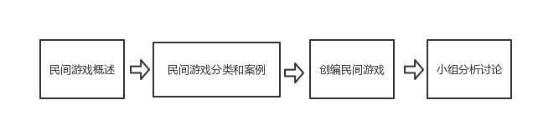
“课程思政教学整体设计思路”

民间游戏概述环节主要阐述民间游戏的特点和价值等；民间游戏案例环节主要是了解各种各样的民间游戏并且分析其价值，认识民间游戏的魅力。
民间游戏分类和案例环节主要是阐述民间游戏的分类以及结合具体的民间游戏案例进行讲述。
民间游戏分类和案例主要是教师讲解民间游戏的分类并结合案例进行阐述；创编民间游戏环节分为两个部分。一是教师结合民间游戏“木头人”进行讲解和创编；二是学生由挑选比较感兴趣的民间游戏，并进行适当的改编，保留部分民间游戏的主体内容。
小组分析讨论环节主要是分析学生创编的民间游戏，分析其游戏的可行性、价值和改进之处，让学生之间进行交流讨论，思维进行碰撞。
总而言之，从民间游戏这大主题出发，引出具有中国传统文化特色的儿童传统游戏，再通过介绍类型的民间游戏，最后翻转课堂，学习改编游戏，让学生感受传统民间游戏在现代化幼儿园中的创新开展。

六、民间游戏课程“课程思政”教学实施方案

教学内容  (章节/模块/项目/任务) | 民间游戏及其创编
教学目标 | 一、知识目标  掌握了解民间游戏的内涵、特点及其价值。
教学目标 | 二、能力目标  能创编民间游戏。
教学目标 | 三、素质目标  学以致用，将创编的民间游戏应用于幼儿园的实际工作中。
教学目标 | 四、思政育人目标  本节课通过探索更多体验式、互动式的手段与方法，强化思想和价值引领，唤醒学生对学前专业的认同，让传统民间游戏在幼儿园重新焕发魅力。
教学重点 | 掌握了解民间游戏的内涵、特点及其价值。
教学难点 | 能创编民间游戏。
教学方法 | 讲授、分组讨论、案例分析
作业 | 分小组收集民间游戏并进行分类。
教学内容（板书） |  | 教学步骤、方法及学生活动 | 时间
导入：  让学生自由的谈一谈自己小时候玩过的游戏有哪些，聊一聊游戏中自己的感受和体验。  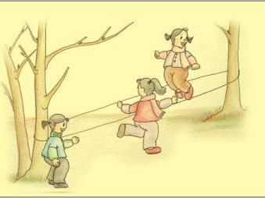  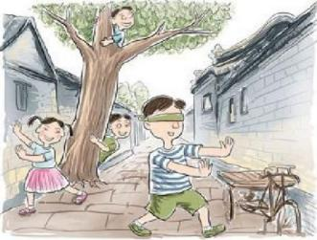  （增强价值判断力，提高分析能力，善于思辨）  那这属于什么是游戏呢？下面我们就一起来学习一下。  一、民间游戏概述  （一）民间游戏的定义  民间游戏是指流传于广大人民生活中的嬉戏娱乐活动,俗称“玩耍”。它主要流行于少年儿童中间和节日里成年人的娱乐节目之中。“最常见、最普遍”概括了民间游戏的民众性和普及性；“最有趣”则指出了民间游戏的最基本的特征———娱乐性。  （二）民间游戏的价值  1.启蒙教育功能  2.促进智力发展 |  | 以谈话的方式，将个体经验与学习内容相结合，激发学生兴趣  结合实例分析民间游戏对幼儿身心发展的价值。 | 5  5
3.促进体能发展  4.有助于幼儿良好品质和人格的培养  5.有助于幼儿文化认同感的培养和提高民族精神  6.幼儿民间游戏具有鲜明的规则性  7.民间游戏有助于增进亲子间的感情  二、民间游戏的分类及其案例  (一)日常游戏  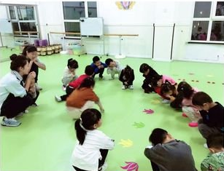  日常游戏在日常生活中经常见到,用于消磨时间、锻炼体能,种类非常多。如藏矇儿、黄鼬抓鸡、猫拿耗子、三国争兵等健身类游戏和各种棋类、牌类游戏。  （结合案例进行讲解，让学生了解各类民间游戏，引导学生树立正确的游戏观。）  （二）产业游戏  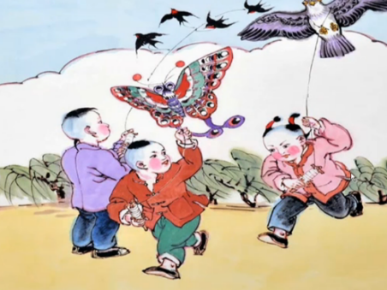  产业游戏是指具有产业化发展趋势和已经产业化了的传统民间游戏,会带来明显的经济效益 |  | 结合自己实际的游戏经验，谈谈自己对民间游戏的认识和体验。 | 10  5
经济效益和广泛的社会效益,如放风筝、斗鸡、斗牛、赛马等。  （三）智力游戏  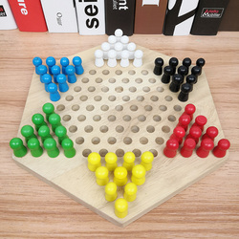  智力游戏是指以运用智力为主的游戏形式。它将智力活动与娱乐活动巧妙地结合在一起,这一类儿童游戏是中国游戏的精华,是中国古代游戏的代表,主要包含棋牌类游戏和拼摆类。  （四）运动游戏  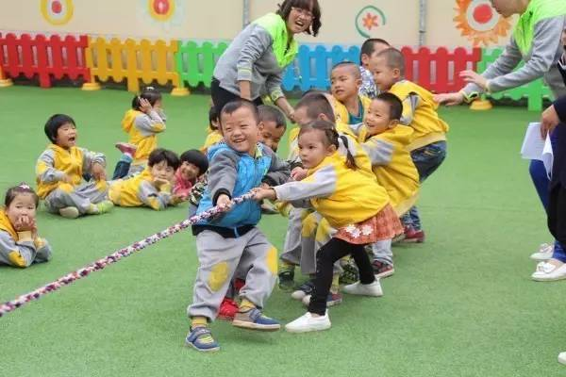  1.角抵类。即指互相角力,包括人与人的角力、人与动物的角力、动物与动物的角力三种主要类型。角抵类游戏包括摔跤、拔河、斗牛、斗草、斗鸡、斗鸭、斗鹅、斗鹤鹑、斗蚁、斗蟋蟀等。  （扩充学生对于民间游戏的认识，培养学生主动学习知识的能力，提高资料收集能力。） |  | 以谈话的方式，将个体经验与学习内容相结合，激发学生兴趣  结合案例进行讲解，，丰富学生对于民间游戏的认识。  分析幼儿园体育活动的目标，加强对新知的理解。  阅读教材，理解幼儿园体育活动的内容。  教师进行讲解，明确幼儿园体育教育活动的注意事项。  明确各年龄班体育活动的时长。 | 10  10  15  20  15  10
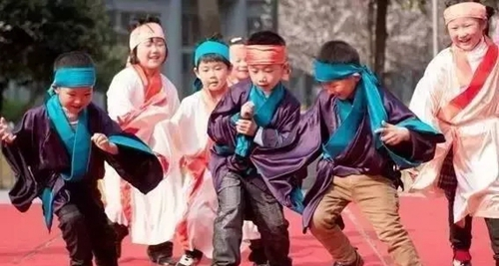  2.球类。即以球形体跷之、掷之、拍之、击之、踏之、滚之,可独戏,可对戏,亦可群戏,它包括手球、跳鞠、马球、踏球、竿球、击球、踢毽子等。  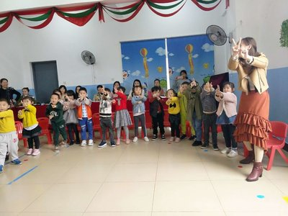  3.投射类。即投掷和射击游戏,包括近距离的和稍远距离的游戏。投射类游戏有抛砖、抓子儿、掷钱、弹弓、射箭等。  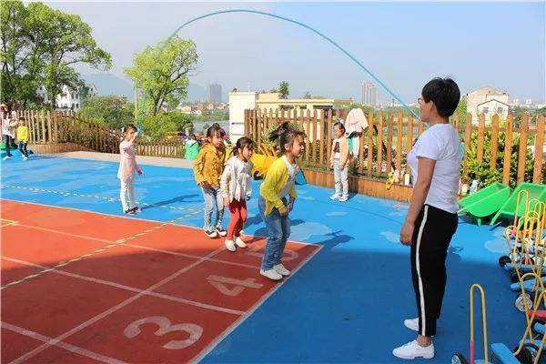  4.杂戏类。即运动游戏中还有不少难以归类的品种,如踩高跷、抽陀螺、放风筝、捉迷藏、打秋千、滚铁环、爬竿子、跳大绳等。  5.语言游戏  借助汉语语言文字的特点和规律而编制的儿童游戏,是口头、书面语言发展到一定阶段的 |  | 结合图片和实际案例，加深学生对于民间游戏的理解和认识。 | 10
书面语言发展到一定阶段的产物,也符合儿童喜欢趣味的心理特点,还能训练儿童的语言感知和表达能力。语言游戏 主要有绕口令、猜谜语(灯谜)等。语言游戏需要用心、动脑,能够锻炼幼儿的反应能力和对语言文字的兴趣,因此具有广泛的社会基础。  - 民间游戏的创编  播放幼儿园进行民间游戏“木头人”的活动视频，让学生进行讨论。  问题：“木头人”游戏规则是怎样的呢？  （以问题激发学生进行思考，锻炼思维能力。）  （一）民间游戏：木头人  “木头人”游戏规则和玩法如下：  1.幼儿围成一个圆圈，一起说出口令：“我们都是木头人，一不许说话二不许笑，三不许露出小白牙！”  2.口令完毕，立即保持静止状态，无论本来是什么姿势，都必须保持不动。  3.如果有一人先忍不住说话，或者笑，或者行动，则出局，可以进行才艺展示。  4.然后再开始下一轮木头人游戏。 |  | 播放相应幼儿游戏的视频，加深学生的认识，让学生自己阐述对于此类游戏的认识。 | 10
（二）创编民间游戏：木头人  1.一个小朋友扮“熊”在圆圈中间带领大家一起说口令。  2.小朋友说完：“我们都是木头人，一不许说话二不许笑，三不许露出小白牙！”后，“熊”走到每个小朋友面前，与他（她）对视或引逗他们，但不允许碰小朋友的身体，谁忍不住动或笑了，就算输，会被“熊”吃掉。  3.如果有一人先忍不住说话，或者笑，或者行动，则出局，可以进行才艺展示。  4.然后再开始下一轮木头人游戏。  （三）小组创编民间游戏  1.学生分组进行创编，可根据自己喜欢的民间游戏进行创编  2.学生分组讲述自己创编的民间游戏并进行点。  3.教师最后进行点评、指导和分析  4.学生结合学生意见和教师评价进行指导。  传统民间游戏就像是一块手工肥皂、一件手工毛衣，相比于购买机械生产的产品，似乎会更多地留存时间记忆和人的创造性，给童年渲染上温暖的色泽。 |  | 教师结合案例进行讲解，启发学生思路。  小组进行讨论，最后教师进行点评。 | 8  17

七、课程评价与成效
通过这堂课的讲解，不仅可以让学生对民间游戏有了更深刻的认识，更感受到了传统文化的魅力。通过对课本的独到深入的讲解达到了很好的教学效果，能结合多种教学手段，使学生对知识的掌握更深刻。教学内容重点突出，教学目的十分明确。
在授课中,内容不局限于游戏，涵盖面广，能联系古今结合时代背景。从所讲知识的一点，拓宽到一连串的多个知识点，并能从广度中求深度，用提问题的方示，让学生对问题进行深刻思考，形成教师与学生的互动关系。整体教学效果还不错佳，可以使同学在领略知识魅力的同时，提高自己创编幼儿的技能，发挥民间游戏的魅力。
除此之外，学生分组进行民间游戏的创编，注重与学生的互动，注重学生专业能力和素养的培养。
八、教学反思
《学前儿童游戏与实践指导》是一门兼具理论性和实践性的专业必修课程，是学前教育专业高职阶段的一门重要的专业核心课程。
本节课的内容主要围绕民间游戏展开，首先唤醒学生对于童年玩过的民间游戏的记忆，让民间游戏重新散发光芒；其次教师结合专业知识内容进行讲解，并适当辅以民间游戏案例，便于学生理解；最后教师讲解创编的民间游戏“木头人”，并让学生分组进行民间游戏的创编，达到较好的教学效果。
本节课程的优点：
通过本堂课的学习，学生在了解民间游戏内涵的基础之上，创编游戏的水平得到进一步提升，树立科学的游戏观和儿童观。同时，通过对传统民间游戏的分析，增强对传统文化的自信。
本节课程的不足：
由于课堂场所、和时间受限，无法让各小组将自己创编的民间游戏进行实践。创编的民间游戏能够在实践中发现问题，解决问题，优化问题，这样才能更好的满足幼儿的需求，更好的促进幼儿的发展。
在之后的课程实施过程中，让学生对讲述的内容有了初步认识，教师讲课时重点更多了置于实践部分，这样学生能力能够的更快。

